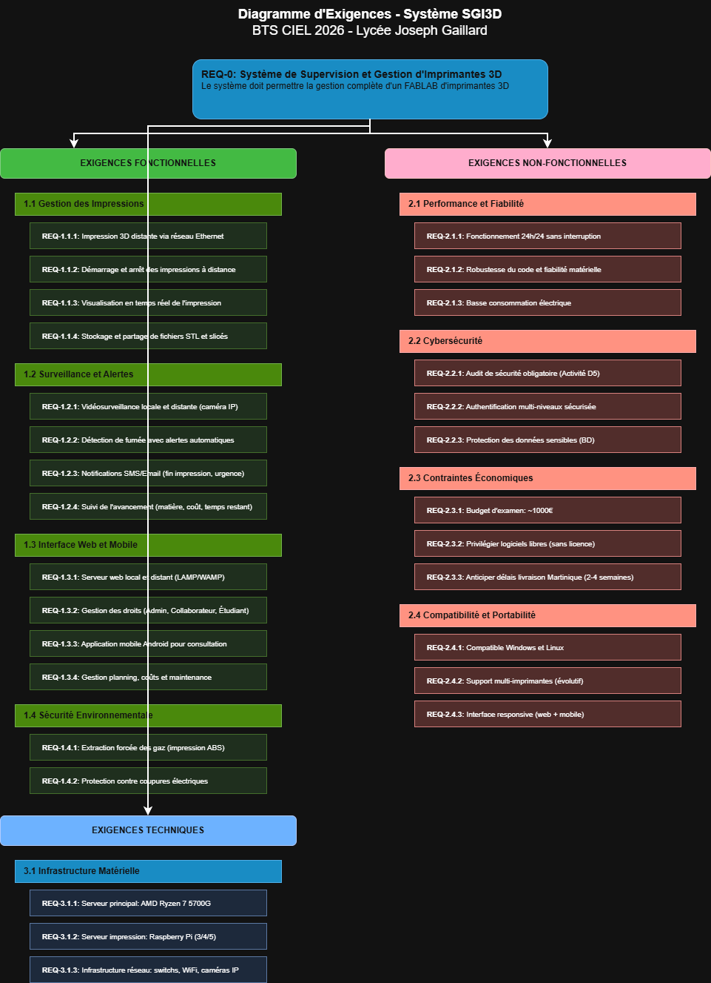
Diagramme d'Exigences - Système SGI3D
BTS CIEL 2026 - Lycée Joseph Gaillard
REQ-0: Système de Supervision et Gestion d'Imprimantes 3D Le système doit permettre la gestion complète d'un FABLAB d'imprimantes 3D
EXIGENCES FONCTIONNELLES
1.1 Gestion des Impressions
REQ-1.1.1: Impression 3D distante via réseau Ethernet
REQ-1.1.2: Démarrage et arrêt des impressions à distance
REQ-1.1.3: Visualisation en temps réel de l'impression
EXIGENCES NON-FONCTIONNELLES
2.1 Performance et Fiabilité
REQ-2.1.1: Fonctionnement 24h/24 sans interruption
REQ-2.1.2: Robustesse du code et fiabilité matérielle
REQ-2.1.3: Basse consommation électrique
REQ-1.1.4: Stockage et partage de fichiers STL et slices
2.2 Cybersécurité
1.2 Surveillance et Alertes
REQ-1.2.1: Vidéosurveillance locale et distante (caméra IP)
REQ-1.2.2: Détection de fumée avec alertes automatiques
REQ-2.2.1: Audit de sécurité obligatoire (Activité D5)
REQ-2.2.2: Authentification multi-niveaux sécurisée
REQ-2.2.3: Protection des données sensibles (BD)
REQ-1.2.3: Notifications SMS/Email (fin impression, urgence)
REQ-1.2.4: Suivi de l'avancement (matière, coût, temps restant)
2.3 Contraintes Économiques
REQ-2.3.1: Budget d'examen: ~1000€
1.3 Interface Web et Mobile
REQ-1.3.1: Serveur web local e distant (LAMP/WAMP)
REQ-2.3.2: Privilégier logiciels libres (sans licence)
REQ-2.3.3: Anticiper délais livraison Martinique (2-4 semaines)
REQ-1.3.2: Gestion des droits (Admin, Collaborateur, Étudiant)
2.4 Compatibilité et Portabilité
REQ-1.3.3: Application mobile Android pour consultation
REQ-1.3.4: Gestion planning, coûts et maintenance
1.4 Sécurité Environnementale
REQ-1.4.1: Extraction forcée des gaz (impression ABS)
REQ-1.4.2: Protection contre coupures électriques
EXIGENCES TECHNIQUES
3.1 Infrastructure Matérielle
REQ-3.1.1: Serveur principal: AMD Ryzen 7 5700G
REQ-3.1.2: Serveur impression: Raspberry Pi (3/4/5)
REQ-3.1.3: Infrastructure réseau: switchs, WiFi, caméras IP
REQ-2.4.1: Compatible Windows et Linux
REQ-2.4.2: Support multi-imprimantes (évolutif)
REQ-2.4.3: Interface responsive (web + mobile)

